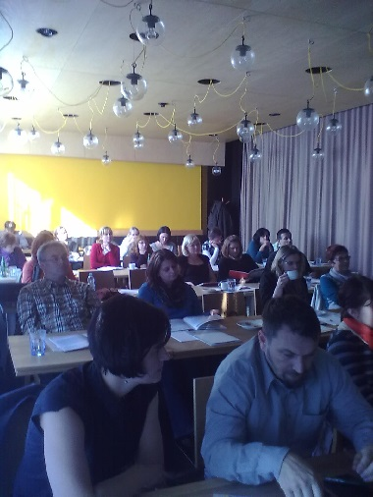

31. 10. 2013 se uskutečnilo setkání na téma Děti v DOZP - vyhodnocování potřeb.

Setkání bylo opět pořádáno ve spolupráci s organizací Lumos a bylo určeno pro poskytovatele, kteří poskytují služby dětem. Setkání bylo zahájeno prezentací zástupců z odboru rodiny MPSV, kteří účastníkům představili kazuistiku - příklady dobré a špatné praxe, kde byly představeny jednotlivé příběhy dětí, dále byly odprezentovány změny v občanském zákoníku a související právní předpisy.

Poté se slova ujala zástupkyně Lumosu, která poskytovatelům představila Nástroje pro komunikaci s dětmi s postižením. Její kolegyně z Lumosu navázala přednáškou na téma Příprava dětí na přemístění z DOZP do rodiny či do jiné služby, kde zdůraznila důležitost samotné přípravy dítěte a intenzivní komunikaci s ním. Dopolední program byl zakončen představením dobré praxe se zařízení ve Slatiňanech.

Po obědě následoval krátký program, kde zástupkyně Lumosu vedla přednášku na téma Zapojování dětí s postižením do rozhodování. Samotné setkání bylo zakončeno zkušenostmi s transformací, co jde dělat již nyní, kde zejména účastníci setkání mluvili o tom, co se v této problematice daří a naopak byly zmíněny i negativní zkušenosti, se kterými se setkávají.

V úterý 23. 7. 2013 se uskutečnilo setkání s poskytovateli, kteří poskytují sociální služby dětem.

Akce byla pořádána v rámci projektu Transformace sociálních služeb ve spolupráci s organizací Lumos.

V dopoledním programu účastníci představovali svá zařízení z pohledů poskytování své služby dětem.

Dále byly představeny výstupy s předchozího projektu Podpora transformace sociálních služeb, které naleznete níže.

V dopoledním programu také svoji prezentaci představil Odbor rodiny z MPSV na téma Změny v systému péče o ohrožené děti.

Po obědě Lumos prezentoval svůj příspěvek: Nápady, jak měnit situaci dětí, kdy bylo poukázáno na důležitost vyhodnocování potřeb dítěte, vzdělávání pracovníků a individuální přístup, dále ve svém příspěvku Lumos zmínil sociální služby pro děti, které zde chybí (zařízení specializovaná na děti se zdravotním postižením, a to zařízení s velmi malou kapacitou, apod..)

Dobrou praxi nám představilo Centrum Kociánka, které popsalo jednotlivé příběhy dětí z jejich zařízení.

Samotné setkání bylo zakončeno diskuzí mezi poskytovateli.
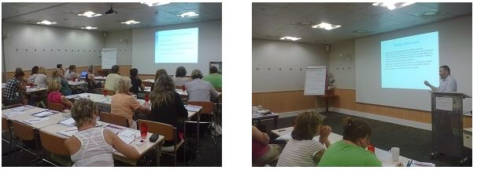

Soubory ke stažení: Celkem 7 prezentací (ZIP)

